Ташлыкова Светлана Юрьевна
учитель начальных классов первой категории
МБОУ «СОШ № 2», г.Верещагино

«Компетентностно – ориентированное задание как
основа реализации системно - деятельностного подхода».
Цели:
- актуализация применения компетентностно-ориентированных заданий;
- практическое ознакомлениес основными требованиями ккомпетентностно-ориентированному заданию, его структуре;
- определение места КОЗов в образовательном процессе.
Форма проведения: мастер-класс.
Состав участников:учителя первой ступени

План работы
- Мотивационный блок.
«Образование – это то, что остаётся,
когда забудешь всё, чему учили в школе»
А.Эйнштейн
В современных условиях, согласно требованиям ФГОС, мне как учителю необходимо формировать у учащихсяуниверсальные учебные действия, при этом системно-деятельностный подход становится ведущим [1]. Большинство педагогов сегодня очень чётко понимают ЧТО? нужно менять в своей педагогической практике, ЗАЧЕМ? и ПОЧЕМУ? Но вот вопрос КАК? зачастую остаётся без ответа. Я считаю, что таким универсальным инструментом для реализации системно-деятельностного подхода является компетентностно-ориентированное задание (КОЗ)[2].
Каждый из Вас сегодня пришёл на мастер-класс с определённой целью. Выберите цель из предложенных или обозначьте свою. Дальнейшую работу мы спланируем исходя из Ваших целевых установок.
- Практически познакомиться с КОЗами.
- Научиться узнавать КОЗы.
- Научиться разрабатывать КОЗы.
- Получить материалы для дальнейшей работы по данной тематике.
- Найти единомышленников среди коллег.
- Поделиться своим опытом и ознакомиться с опытом коллег.

- Теоретический блок.
- Анализ схемы и соотнесение КОЗ с требованиями ФГОС[3].

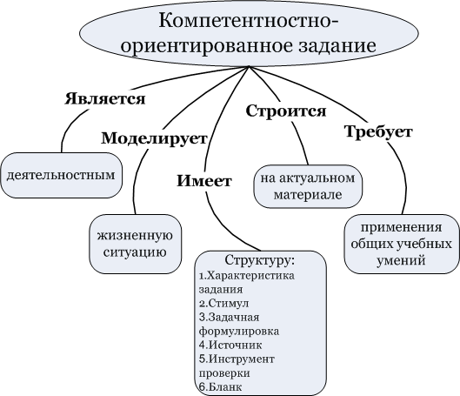

- Проведение параллели между ключевыми компетентностями и УУД.
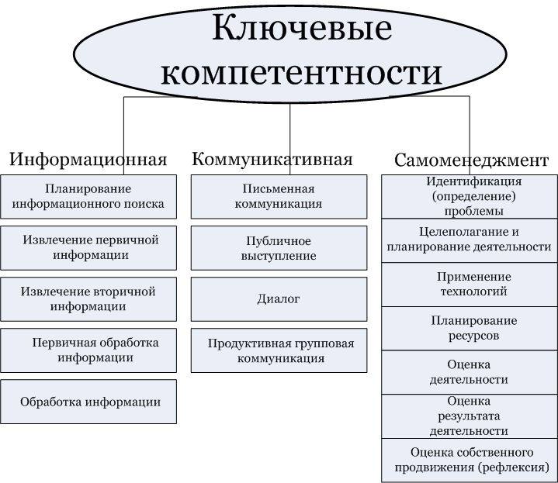

- Знакомство со структурой КОЗ[4].

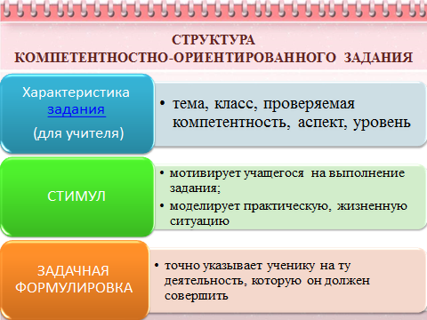
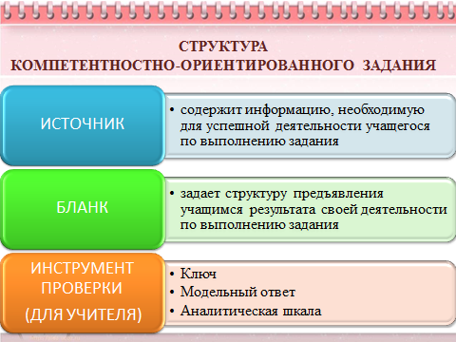

Работа с таблицей аспектов и уровней компетентностей.

- Знакомство с требованиями к КОЗ.
1 | Обязательно соответствие трёх элементов: проверяемый метапредметный результат; задачная формулировка; критерии оценивания
2 | Задания должны быть практико-ориентированные (моделировать реальную ситуацию)
3 | В задачной формулировке должно быть указание на деятельность
4 | В задачной формулировке должен быть задан формат предъявления ответа
5 | Должно быть отведено место для записи ответа
6 | Должны быть приведены критерии оценивания
7 | Должен быть приведён правильный ответ

- Практический блок.
Анализ готовых КОЗ, определение аспектов и уровней компетентностей.
Компетентностно-ориентированное задание по математике.
Каша – 50 руб.
Омлет – 35 руб.
Чай – 5 руб.
Булочка – 10 руб.
Сок – 12 руб.
Шоколад – 28 руб.
Coka-cola – 23 руб.
Тебе утром мама дала 50 рублей на завтрак для брата-первоклассника. В школьном буфете продают:

Составь возможные варианты завтрака, оформи их в виде таблицы, исходя из заданной суммы. На основе пирамиды полезных продуктов выбери наиболее оптимальный вариант завтрака для твоего брата. Отметь его Х.
Вариант №1 | Вариант №2 | Вариант №3 | Вариант №4 | Вариант №5
Сумма: | Сумма: | Сумма: | Сумма: | Сумма:
Вариант №6 | Вариант №7 | Вариант №8 | Вариант №9 | Вариант №10
Сумма: | Сумма: | Сумма: | Сумма: | Сумма:

Компетентностно-ориентированное задание по русскому языку.
Ты - редактор школьной газеты. Первоклассники написали статью. Твоя задача: проверить правильность написания текста, исправить ошибки и составить список рекомендаций малышам по устранению пробелов. Ответ оформи в виде таблицы.
Я хочю поскорее вырасти и стать министром строителной промышленности. Хочю, чтобы в россии не было серых, унылых зданий, чтобы все жыли в новых, красивых дамах. И еще я хочю, чтобы совсем не было детских дамов, а все дети жыли с мамами, и родители их не били, а только любили!
ученица 1 «а» класса
Название орфограммы | Слова, в которых были допущены ошибки | Рекомендации по устранению пробелов в знаниях
1.
2.
3.
4.
5.
6.

Инструмент проверки:

Найдены все ошибки + даны грамотные рекомендации - 5 баллов;
Найдены все ошибки + рекомендациями можно воспользоваться частично – 4 балла;
Найдена большая часть ошибок + даны грамотные рекомендации - 3 баллов;
Найдена большая часть ошибок + рекомендациями можно воспользоваться частично – 2 балла.

Разработка собственных КОЗ.
- Рефлексивный блок.
- Что было интересным?
- Что озадачило?
- Планируете ли «подружиться» с КОЗами?

Библиографический список:
1. Федеральный государственный образовательный стандарт начального общего образования. Москва «Просвещение», 2010; 7,8 с.
2. Лаборатория модернизации образовательных ресурсов, 2007
3. АНО «ЦРМ», материалы семинара www.cerm.ru

